CENTRO DE INGENIERÍA Y DESARROLLO INDUSTRIAL (CIDESI)

PREGUNTA # 2 INCISO A.

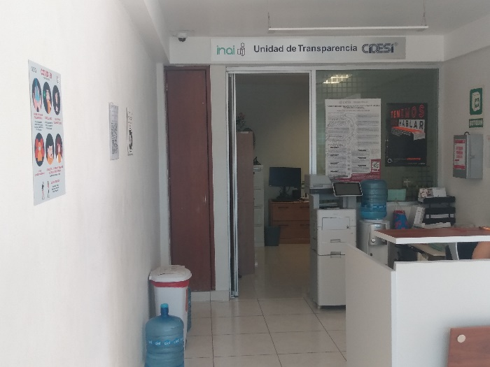
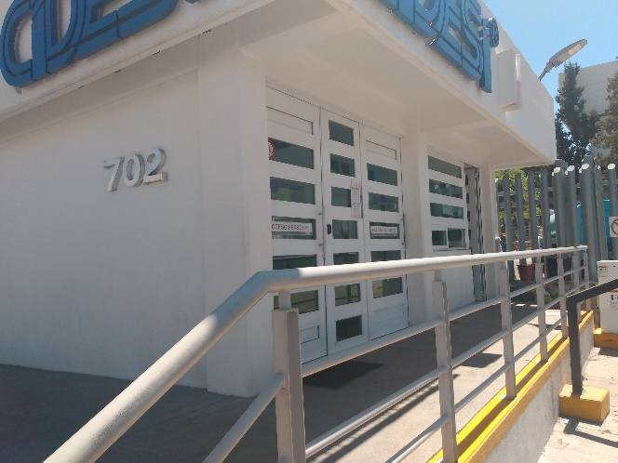

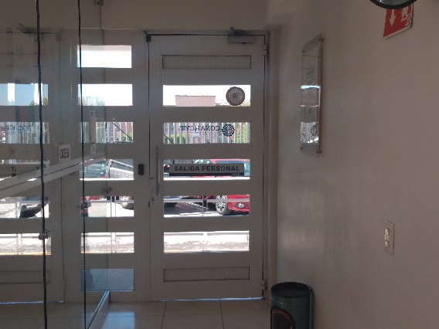

PREGUNTA # 5 INCISO A.
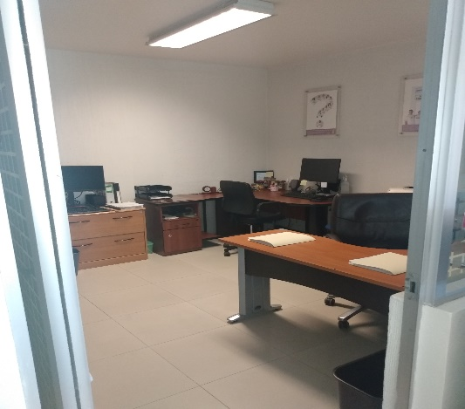

PREGUNTA # 7 INCISO A y B.
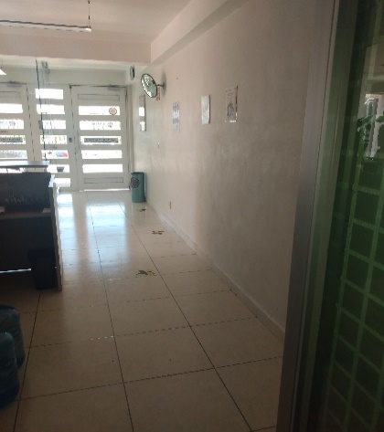
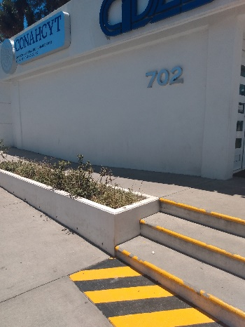

PREGUNTA # 9 INCISO B y D.
